Document de formation
pour une solution complète d’automatisation
Totally Integrated Automation (T I A)

MODULE B1
Diagnostic des erreurs / Traitement des erreurs

Ce document a été édité par Siemens A&D SCE (Automatisierungs– und Antriebstechnik, Siemens A&D Cooperates with Education) à des fins de formation.
Siemens ne se porte pas garant de son contenu.

La communication, la distribution et l’utilisation de ce document sont autorisées dans le cadre de formation publique. En dehors de ces conditions, une autorisation écrite par Siemens A&D SCE est exigée ( M. Knust: E-Mail: michael.knust@hvr.siemens.de).
Tout non-respect de cette règle entraînera des dommages et intérêts. Tous les droits, ceux de la traduction y compris, sont réservés, en particulier dans le cas de brevets ou de modèles déposés.

Nous remercions l’entreprise Michael Dziallas Engineering et les enseignants d’écoles professionnelles ainsi que tous ceux qui ont participé à l’élaboration de ce document.

PAGE:

1. Avant-propos 4

2. Diagnostic 6
2.1 Diagnostic matériel 6
2.2 Messages de diagnostic 10

3. Catégories d’erreur 13
3.1 Erreurs synchrones 13
3.2 Erreurs asynchrones 18


Information



Programmation


Indications

1. AVANT-PROPOS

Le contenu du module B1 est assigné à l’unité ‚Fonctions avancées de la programmation STEP7’.

Connaissances de base de la programmation STEP 7
2 - 3 jours Modules A

Simulation avec SIMIT SCE
2- 3 jours Modules G

Fonctions avancées de la programmation STEP 7
2- 3 jours Modules B

Système de bus série industriels
2- 3 jours Module D
Visualisation
des processus
2- 3 jours Modules F
Langages de programmation
2- 3 jours Modules C

Communication IT
avec SIMATIC S7
1- 2 jours Module E

Objectif :

Dans ce module, le lecteur va apprendre les procédés lors d’un diagnostic d’erreur. Les thèmes suivants seront abordés :

• Fonctions de diagnostic en STEP 7
• Catégories d’erreur et blocs d’organisation correspondants
• Catégories des blocs d’organisation

Pré-requis :

Les connaissances suivantes sont requises pour l’étude de ce module :

• Systèmes d’exploitation : Windows 95/98/2000/ME/NT4.0/XP
• Base en programmation SPS avec STEP7 (Ex : Module A3 ‚Startup’, programmation SPS
avec STEP 7)
• Fonctions de test et fonctions en ligne dans STEP 7 (Ex : Module A7 – Fonctions de tests / Fonctions en ligne)

Configurations matérielles et logicielles requises

1 PC, système d’exploitation : Windows 95/98/2000/ME/NT4.0/XP avec
- Minimum : 133MHz et 64Mo RAM, 65 Mo d’espace disponible
- Optimal : 500MHz et 128Mo RAM, f65 Mo d’espace disponible
2 Logiciel STEP 7 V 5.x
3 Interface ordinateur MPI (Ex : PC- Adapter)
- SPS SIMATIC S7-300
Exemple de configuration :
- Bloc d’alimentation : PS 307 2A
- CPU : CPU 314
- Entrées numériques : DI 16x DC24V
- Sorties numériques : DO 16x DC24V / 0,5 A
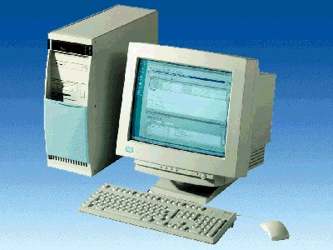
1 PC
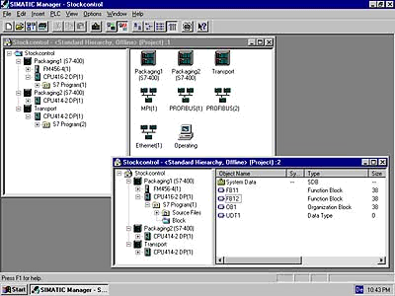
2 STEP7

3 PC Adapter

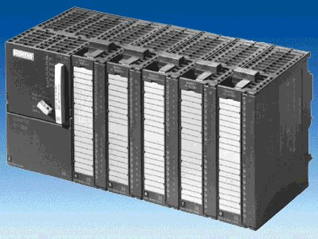
4 SIMATIC S7-300

2 DiagnosTIC
Les fonctions de diagnostic vont vous être présentées dans les paragraphes suivants. Vous pourrez par exemple les tester avec STEP7 sur le projet STEP7 du module A3 ‚Startup’ - Programmation SPS.

2.1. DIAGNOSTIC MATERIEL
Dans SIMATIC Manager, vous pouvez rapidement, à l’aide du ‚Diagnostic matériel’, obtenir une vue d’ensemble de la construction et de l’état du système de l’automate.

1. Le diagnostic matériel a lieu en sélectionnant dans ‚SIMATIC Manager’ le répertoire ‚Blocs’ et cela après le chargement des blocs opérationnels d’un projet dans la CPU. (→ Blocs)

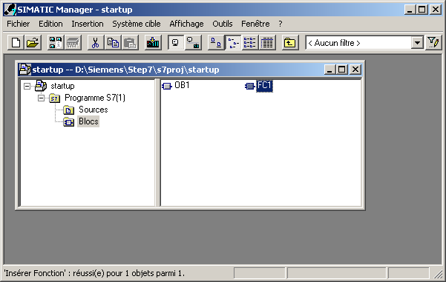

2. Maintenant sélectionnez le menu ‚Système cible’ puis ‚Diagnostic/Réglage’ et enfin l’application ‚Diagnostic matériel’. (→ Système cible → Diagnostic/Réglage → Diagnostic matériel)

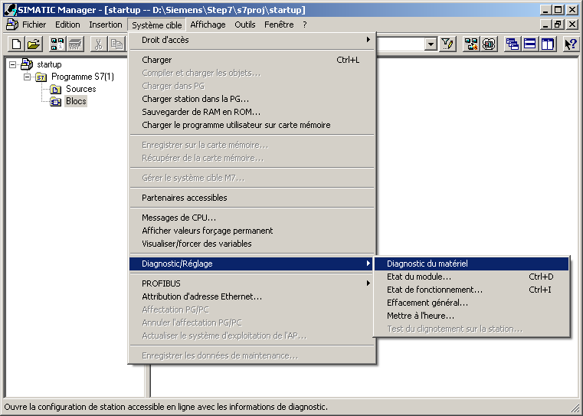

3. Après l’appel du diagnostic matériel, une ‚vue rapide’ est affichée. Cette vue rapide montre la CPU et les modules perturbés. L’image suivante indique l’état de fonctionnement de la CPU (RUN) ainsi que le module SM numérique erroné.
Par l’intermédiaire du bouton ‚Etat du module’ ainsi que du marquage en bleu du module inséré, vous accédez à la fenêtre ‚Etat du module’ de ce dernier. Le module numérique est représenté, par exemple, de la manière suivante. (→ Etat du module)

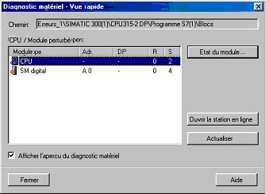

4. L’onglet ‚Général’ indique l’état du système ainsi que le statut du module numérique. Au milieu de la fenêtre sont affichés les numéros de commande, le numéro du rack et de son emplacement ainsi que l’adresse du module.
L’intitulé ‚Statut’ regroupe les erreurs présentes dans le module. Dans ce cas, un „écart entre la théorie et la pratique“ du module est indiqué. En sélectionnant le bouton ‚Aide’, vous obtiendrez une aide pour éliminer l’erreur. Puis pour refermer l’état du module, sélectionnez le bouton ‚Fermer’. (→ Fermer)

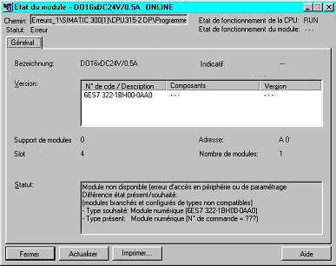

Indication : Remédiez, par exemple à cette erreur, en changeant de module dans la configuration matérielle, puis rechargez la nouvelle configuration dans la CPU.

5. Maintenant ouvrez l’état du module de la CPU en cliquant sur le bouton ‚Etat du module’. (→ Etat du module)

6. L’état du module de la CPU est divisé en plusieurs onglets. Dans notre cas, seul l’onglet ‚Diagnostic de la mémoire tampon’ sera observé. Dans l’encadré ‚Evénements’ se trouve la liste des numéros des événements actuels avec leur date et heure. Dans la colonne ‚Evénement’ se trouve une description de l’événement. Les changements d’état de la CPU sont affichés ainsi que les erreurs présentes. Le troisième événements indique ‚Erreur de paramétrage’. La définition exacte de l’erreur se trouve dans l’encadré inférieur de la fenêtre avec un ‚ID d’événement’ et une description du genre d’erreur.
Selon le diagnostic de la mémoire tampon dans la CPU, il est possible de connaître les sources d’erreur et ainsi de les corriger. (→ Diagnostic de la mémoire tampon)

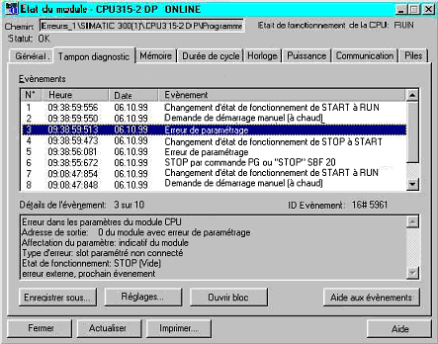

2.2 MESSAGES DE DiagnosTIC
Grâce aux messages de diagnostic, il est possible d’obtenir un message d’erreur aussitôt après des erreurs sporadiques dans le dispositif. Les messages peuvent s’afficher sur une console de programmation ou sur un appareil de commande et d’observation, par exemple un opérateur ou Touch Panel. Aussitôt que la CPU se met en arrêt à cause d’une erreur, une fenêtre d’avertissement sur le PG ou l’OP s’affiche.

Pour afficher les messages de diagnostic, procédez de la manière suivante :

- Ouvrez ‚SIMATIC Manager’ et sélectionnez le répertoire ‚Programme S7 (1)’. (→ Programme S7 (1) )

- Ouvrez dans le menu ‚Système cible’ la rubrique ‚Messages CPU’ (→ Système cible → Messages CPU)

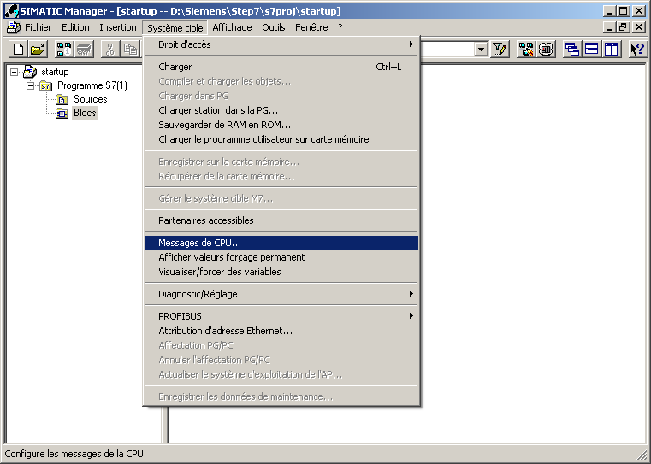

- Ensuite, toutes les CPU et les programmes S7 enregistrés sont affichés. Activez le boîtier de contrôle ‚W’ et ‚A’. ( → W → A )

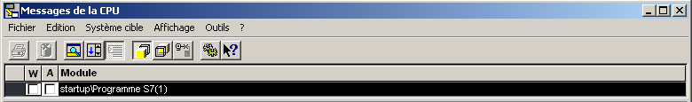

Signification de l’abréviation W :

- Sélectionnez ce champ pour activer le signalement des messages de diagnostic système ainsi que ceux de l’utilisateur. Un autre clic désactive cet indicateur.

Signification de l’abréviation A :

- Sélectionnez ce champ pour activer le signalement des messages de fonctionnement et de défaut (ALARM_S/SQ). Un autre clic désactive cet indicateur. L’application ‚Signal CPU’ contrôle si les modules respectifs ne s’appuient pas sur ALARM_S ou ALARM_SQ. Si ce n’est pas le cas, alors un message sera mis en place.

Indication : Après chaque suppression, l’affichage des messages doit être à nouveau activé !

- Sélectionnez ‚Réglages’ de l’archive. (→ Outils → Réglages)

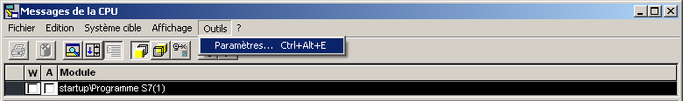

- Entrez ici la ‚Taille’ de l’ ‚archive’ ou choisissez ‚vider l’archive’. (→ Taille → Vider l’archive → OK)

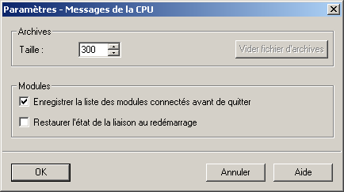

- Tous les messages, déjà arrivés, sont maintenant affichés.

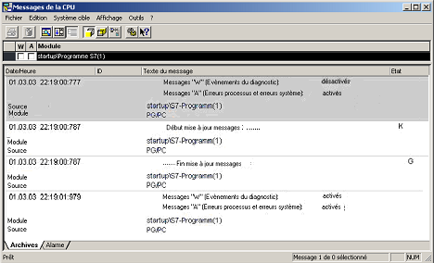

3 CATEGORIES D’ERREUR
Les CPU SIMATIC S7-300 possèdent des blocs d’organisation d’erreurs qui sont appelés lors de l’apparition d’une erreur. Si ce bloc n’existe pas dans la CPU, alors celle-ci se met en position STOP.
Cet appel est également indiqué dans le diagnostic de la mémoire tampon de la CPU.
Les erreurs sont partagées en deux catégories d’erreur :

Erreurs synchrones

Une erreur synchrone est générée par le système d’exploitation de la CPU, si une erreur survient dans un rapport immédiat lors du traitement du programme. L’erreur synchrone se subdivise en erreur de programmation et erreur d’accès. Si une erreur synchrone survient, le système d’exploitation appelle le bloc d’organisation d’erreurs correspondant.

Erreurs asynchrones

Les erreurs asynchrones sont les erreurs qui peuvent survenir indépendamment du traitement du programme. Si une erreur asynchrone survient, le système d’exploitation appelle un bloc d’organisation d’erreurs.

3.1 ERREURS SYNCHRONES

Les erreurs synchrones sont décelées directement lors du traitement d’une instruction. Par exemple, si l’appel du bloc CALL FC 10 est inscrit dans un programme, mais que ce bloc n’existe pas, alors une erreur synchrone va se produire. L’automate se met en position d’arrêt. La LED rouge SF (erreur globale) s’éclaire.

Une erreur OB est un bloc d’organisation qui indique le comportement de la CPU en cas d’erreur. Le bloc d’organisation OB121 est appelé lors d’une erreur de programmation. L’erreur OB122 est quant à elle appelée lors d’une erreur d’accès. Si aucun bloc d’organisation n’existe dans la CPU, cela aboutit à l’état d’arrêt en cas d’erreur.

3.1.1 EXEMPLE AVEC UN PROGRAMME ERRONE

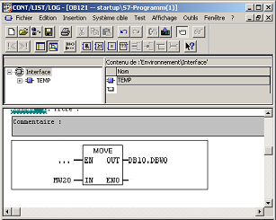

Dans la fonction 5, le mot de mémoire 20 est enregistré dans le module de données 10, qui commence par le mot 0. Le module de données 10 n’existe pas dans la CPU. Vu qu’aucune erreur OB n’est programmée, la CPU se mettra en position d’arrêt lors de l’appel de la fonction FC 5.

Exercice sur cette erreur de programme :

- Programmez l’erreur en LOG dans le FC5

- Programmez l’appel du bloc en LIST dans OB1

Appel de FC 5

- Chargez le bloc dans la CPU

- Lisez entièrement le tampon de diagnostic.
Le tampon de diagnostic vous indique, en tant qu’événement numéro 1 dans la colonne ‚Evénement’ , le message ‚Arrêt dû à une erreur de programmation (DB pas chargé ou ...)’.
L’événement numéro 2 indique ‚Bloc de données non chargé’.
Dans l’encadré ‚Détails de l’événements’ , le responsable de l’erreur peut être lu, dans notre cas OB1 et FC5. Pour obtenir cet encadré, il vous suffit de cliquer avec la souris sur l’événement correspondant. Le bouton ‚Ouvrir le bloc’ ouvre le bloc en ligne, le curseur se trouve à l’endroit où est située l’erreur.

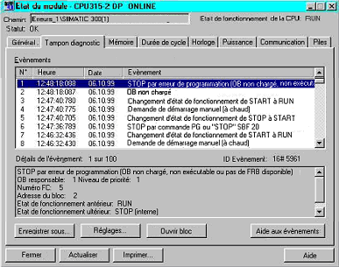

5. Le bouton ‚Aide aux événements’ vous apportera des astuces pour l’élimination des erreurs.

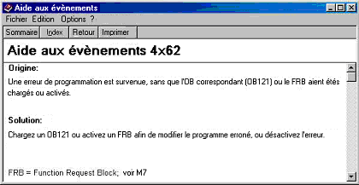

Indication : L’erreur peut être supprimée par la programmation d’une erreur OB121 ou bien par le chargement du bloc de données 10. L’erreur OB121 n’élimine pas la cause de l’erreur, elle empêche seulement l’état d’arrêt de la CPU.

3.1.2 PROGRAMMATION DE L’ERREUR OB 121
1. Insérez le bloc d’organisation dans le container des blocs avec le menu ‚Insertion’ puis ‚Blocs S7’ et ‚Bloc d’organisation’. (Insertion → Blocs S7 → Bloc d’organisation)

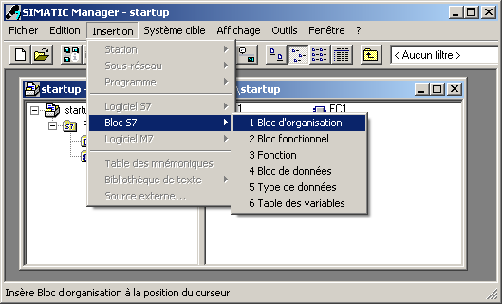

2. Entrez le nom ‚OB 121’ dans la boîte de dialogue ‚Propriétés – Bloc d’organisation’ et sélectionnez le langage de programmation ‚LOG’. (OB121 → LOG → OK)

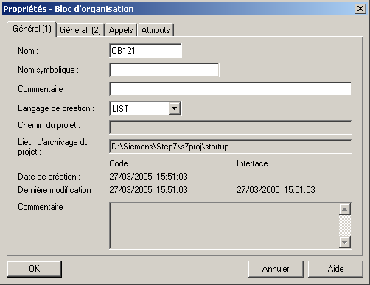

3. Si vous chargez OB 121 dans l’automate et que vous effectuez un nouveau démarrage, la CPU ne s’arrêtera pas en mode stop. L’erreur globale sera indiquée par la LED SF de la CPU et un nouveau message d’erreur apparaîtra dans le ‚ tampon de diagnostic’.

Le message d’erreur indique ‚Erreur de taille du domaine pour l’écriture’. Le responsable est un bloc de données globales. Le responsable du ‚Bloc de données non chargé’ est le ‚DB10’.

Remède à l’erreur de programmation :

- Créez le bloc de données 10
- Transférez le bloc de données
- Effectuez un nouveau démarrage
- Contrôlez le résultat

Résultat :

La LED SF de la CPU s’éteint, l’erreur a disparu.

3.1.3 ERREURS D’ACCES

Une erreur d’accès intervient lors d’un accès direct à un module défectueux ou inexistant.

Le système d’exploitation appelle OB122 lors d’une erreur d’accès. Si celle-ci n’existe pas, la CPU bascule en état d’arrêt.

3.2 ERREURS AsynchroneS

Les erreurs asynchrones ne s’attribuent pas à une position précise du programme. C’est à dire qu’elles surviennent de manière asynchrone au cours du déroulement du programme.

Exemples d’erreurs asynchrones :

Catégorie d’erreur | Exemple | Erreur OB
Erreur de temps | Dépassement du temps maximum de cycle | OB 80
Erreur d’alimentation en courant | Panne de la batterie de sauvegarde | OB 81
Alarme de diagnostic | Rupture à l’entrée d’un module qui est diagnostiqué | OB 82
Déclenchement / Blocage de l’alarme | Déclenchement / Blocage d’un module | OB 83
Erreur matérielle de la CPU | Erreur d’interface avec le réseau MPI, avec le bus de communication interne (Bus K) ou avec la mise en marche des périphériques décentralisés | OB 84
Erreur dans le déroulement du programme | Demande de démarrage d’un OB non chargé, d’un module défectueux | OB 85
Panne du support de module  (seulement S7-400) | Panne du support de module pour S7-400 | OB 86
Erreur de communication | Identification de trame erronée | OB 87

